评分微件分析：

数据表设计

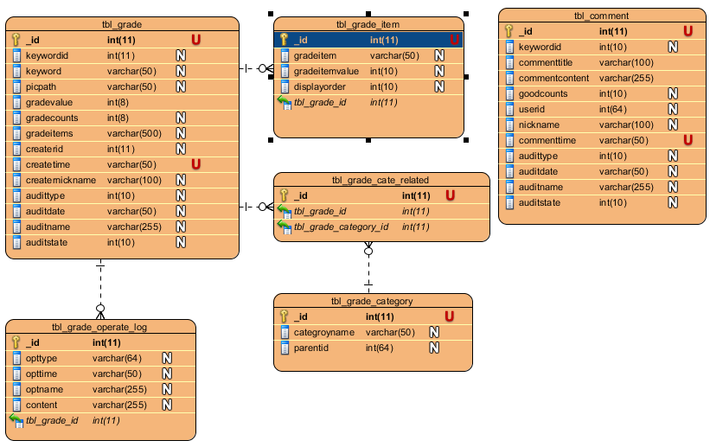

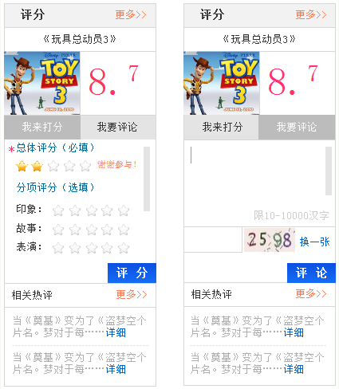

|  |  |
| --- | --- |
| 用例名称 | 用户评分 |
| 用例描述 | 用户为一个关键词进行评分 |
| 执行者（参与者） | 用户 |
| 前置条件 | 用户可以对关键词进行评分 |
| 后置条件 | 用户评分成功后，系统记录用户的评分，改变评分总数 |
| 特殊要求 |  |
| 主要流程描述 | 1. 用户进入关键词的评分页“我要评分” 2. 用户为关键词评分，选择评分值 3. 点击“评分”提交 4. 完成 |
| 备选流程描述 |  |
| 异常流程描述 |  |

1. 用户评分
   1. M:关键词表、评分信息表(grade)一对一

M: 评分信息表(grade)评分项表(grade_item)一对多

* + 1. grade

|  |  |  |  |
| --- | --- | --- | --- |
| 字段 | 字段名称 | 约束 | 备注 |
| _id | _id | 主键 |  |
| keyword_id | 关键词id |  |  |
| keyword | 关键词 |  |  |
| picpath | 评分图片路径 |  |  |
| grade_value | 总评分 |  |  |
| grade_counts | 总评分次数 |  |  |
| userid | 评分人id |  |  |
| grade_time | 评分时间 |  |  |
| nickname | 评分人昵称 |  |  |

* + 1. grade_item

|  |  |  |  |
| --- | --- | --- | --- |
| 字段 | 字段名称 | 约束 | 备注 |
| _id | _id | 主键 |  |
| grade_item | 评分项 |  |  |
| grade_item_value | 评分项评分值 |  |  |
| displayorder | 显示排序号 |  |  |

* 1. V:评分信息填写
     1. 输出：关键词、评分图片、总评分、总评分次数、评分项、评分项评分值
  2. C:GradeController用户评分的actionGrade
     1. 输入：总评分、评分人id、评分时间、各评分项评分值
     2. 约束；总评分必填

|  |  |
| --- | --- |
| 用例名称 | 用户评论 |
| 用例描述 | 用户为一个关键词进行评论 |
| 执行者（参与者） | 用户 |
| 前置条件 | 用户可以对关键词进行评论 |
| 后置条件 | 用户评论成功后，系统记录用户的评论在此关键词的评论表里 |
| 特殊要求 |  |
| 主要流程描述 | 1. 用户进入关键词的评分页“我要评论” 2. 用户为关键词进行评论 3. 点击“评论”提交 4. 完成 |
| 备选流程描述 |  |
| 异常流程描述 |  |

1. 用户评论
   1. M: 评分信息表(grade)、评论标题表(comment)一对多
      1. comment

|  |  |  |  |
| --- | --- | --- | --- |
| 字段 | 字段名称 | 约束 | 备注 |
| _id | _id | 主键 |  |
| comment_title | 评论标题 |  |  |
| comment_content | 评论内容 |  |  |
| goodcounts | 支持数量 |  |  |
| userid | 评论人id |  |  |
| nickname | 评论人昵称 |  |  |
| comment_time | 评论时间 |  |  |

* 1. V: 用户评论

输出：评论标题、评论内容、支持数量、评论人昵称、评论时间

* 1. C:GradeController用户评分的action Comment
     1. 输入：评论标题、评论内容、评论人昵称、评论时间、验证码
     2. 约束；评论标题、评论内容、验证码必填

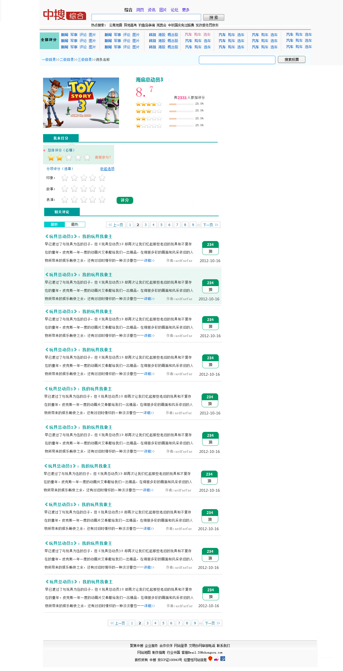

|  |  |
| --- | --- |
| 用例名称 | 评分详情 |
| 用例描述 | 用户查看评分详情 |
| 执行者（参与者） | 用户 |
| 前置条件 | 关键词有评分内容显示 |
| 后置条件 | 根据用户选择显示最新或者最热的评论内容 |
| 特殊要求 |  |
| 主要流程描述 | 1. 用户进入评分详情页 2. 显示评分详情内容，用户可选“最新”或者“最热”评论 3. 完成 |
| 备选流程描述 |  |
| 异常流程描述 |  |

1. 用户查看评分详情页
   1. M: 评分信息表(grade)、评分项表(grade_item)、评论标题表(comment)
   2. V: 评论

输出：评分：关键词、评分图片、总评分、总评分次数、评分项、评分项评分值

评论：评论标题、评论内容、支持数量、评论人昵称、评论时间

* 1. C:GradeController用户评分的action ShowGrade
     1. 流程：
        + 1. “最新”和“最热”根据条件连接进入列表获得评论内容
          2. 用户选择评论内容点击“顶”，支持数量加一
          3. 分页显示数据，一页10条数据
          4. 点击评论标题和详情进入评论详情页

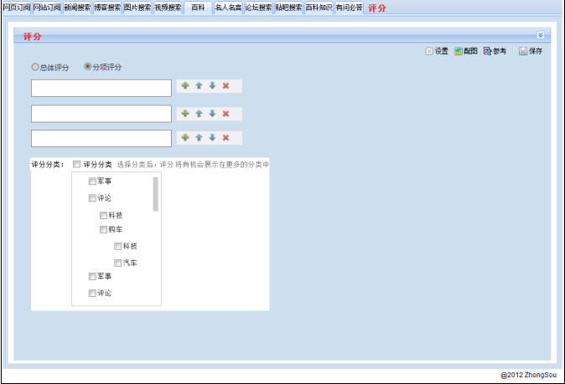

|  |  |
| --- | --- |
| 用例名称 | 创建评分微件 |
| 用例描述 | 编辑为关键词创建一个评分微件 |
| 执行者（参与者） | 关键词编辑员 |
| 前置条件 | 关键词模板绑定了评分微件 |
| 后置条件 | 根据编辑设置创建一个评分微件 |
| 特殊要求 |  |
| 主要流程描述 | 1. 编辑员进入hems后台为关键词设置评分微件 2. 设置“总体评分” 3. 设置“分项评分”，为评分添加评分项 4. 设置关键词评分分类，选择分类，可以多选 5. 确认完成 |
| 备选流程描述 |  |
| 异常流程描述 |  |

1. 创建评分微件
   1. M: 评分信息表(grade)、评分项表(grade_item)、分类表(grade_category)、评分与分类多对多关系表(grade_cate_related)
      1. grade_category

|  |  |  |  |
| --- | --- | --- | --- |
| 字段 | 字段名称 | 约束 | 备注 |
| _id | _id | 主键 |  |
| category_name | 分类名称 |  |  |
| parent_id | 分级id |  |  |

* + 1. grade_cate_related

|  |  |  |  |
| --- | --- | --- | --- |
| 字段 | 字段名称 | 约束 | 备注 |
| _id | _id | 主键 |  |
| grade_id | 评分表id |  |  |
| grader_category_id | 评分分类表id |  |  |

* 1. V: 评分hems后台

输出：显示分类名称

* 1. C:GradeController用户评分的action CreateGrade
     1. 输入：（评分表）关键词id、关键词、关键词图片

（分类表关系表）grade_id、category_id